
П А М Я Т К А
htt //www u-f ru/
ОБ УГОЛОВНОЙ ОТВЕТСТВЕННОСТИ
ЗА ПОЛУЧЕНИЕ И ДАЧУ ВЗЯТКИ И МЕРАХ АДМИНИСТРАТИВНОЙ ОТВЕТСТВЕННОСТИ ЗА НЕЗАКОННОЕ ВОЗНАГРАЖДЕНИЕ ОТ ИМЕНИ ЮРИДИЧЕСКОГО ЛИЦА



публичных сечек, тюрьмы.
Немного истории
При Иване III в Судебнике 1497 года впервые в Русском государстве ввели запрет брать посулы (взятки): «Ссудите суд бояром и околничим. А на суде бытии у бояр и у околничих диаком. А посулов бояром, и околничим, и диаком от суда и от печалования не имати; тако жи всякому судии посула от суда не имати никому. А судом не мсти, не дружити никому».
По мере развития Московского государства формировались и центральные органы власти, среди которых особое место занимали органы центрального управления приказы. Столичные приказы буквально были завалены нерешенными судебными делами, их прохождение двигалось очень медленно, они «волочились», откуда и произошла знаменитое выражение
«волокита». Благоприятно на развитии политической системы и на борьбе с коррупцией сказались реформы «Избранной рады».
Борис Годунов (1598-1605) старался уничтожить взяточничество с помощью штрафов,

Одной из мер по усилению контроля за приказной системой при Алексее Михайловиче было создание Тайного приказа.
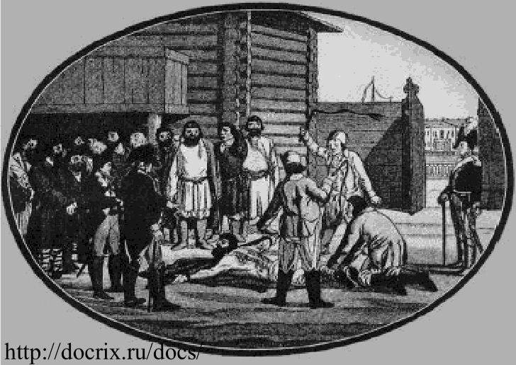
«Для того, чтобы царская мысль и дела исполнялись все по его хотению, а бояре б и думные люди о том ни о чем не ведали». Соборное уложение 1649 года осуждало взяточничество и предусматривало многочисленные наказания: денежное взыскание, запрет на должность, битье кнутом или батогами, казни либо отсечение руки.
Распространение взяточничества и казнокрадства подрывало доверие к власти, принципам государственного управления, вызывало серьезные социальные потрясения. 17 век вошел в

историю как «бунташный» непопулярные меры правительства в налоговой системе усугублялись лихоимством чиновников.

До 18 века чиновники на Руси жили благодаря так называемым «кормлениям», то есть оклада как такового у них не было, зато они получали подношения от заинтересованных в их деятельности лиц. Одаривали их не только деньгами, но и «натурой»: мясом, рыбой, пирогами и пр. Зарплата была в то время только у московских чиновников, но и им «кормление от дел» не воспрещалось. А уже при Петре I все «слуги государевы» стали получать фиксированную ежемесячную плату, а взятки (подношения) в любой форме начали считаться преступлением. Но из-за частых войн казна истощилась и не всегда могла выплачивать жалованье. Лишившись главного и единственного на ту пору средства к существованию, многие чиновники вынуждены

http://www.personalmoney.ru/
были возобновить «кормления». Несмотря на это, в положение обедневших канцелярских служащих никто не вошел, и взяточничество не перестали считать тяжким преступлением.
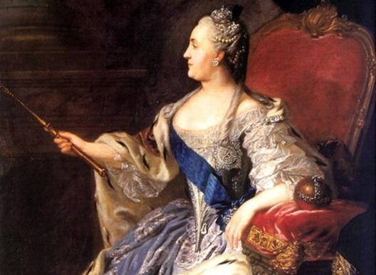
Основная борьба со взяточничеством началась при Екатерине II. Еще в начале своего правления столкнувшись с чиновничьим самоуправством, она была возмущена: «Сердце Наше содрогнулось,- писала Екатерина в своем указе, - когда Мы услышали, что какой-то регистратор Яков Ренберг, приводя ныне к присяге Нам
в верности бедных людей, брал и за это с каждого себе деньги, кто присягал. Этого Ренберга Мы и повелели сослать на вечное житие в Сибирь на каторгу и поступили так только из милосердия, поскольку он за такое ужасное преступление по справедливости должен быть лишен жизни». Императрица вновь назначила чиновникам жалование,
но в этот раз оно выплачивалось вовремя и было намного выше того, что было при Петре I.

Годовой средний оклад служащего в 1763 году составлял 30 рублей в уездных,

http://tsarvalera.ru/

60 рублей в губернских и 100-150 рублей в центральных и высших учреждениях, при этом пуд зерна стоил 10-15 копеек. Теперь она имела право требовать от чиновников честности и действий согласно букве закона. Однако алчность чиновников была сильнее доводов разума. Так, когда Екатерине II доложили о результатах проверок в судах Белгородской губернии, то она была настолько возмущена ими, что выпустила специальный указ, чтобы усовестить продажных судей: «Многократно в народ печатными указами было повторяемо, что взятки и мздоимство развращают правосудие и утесняют бедствующих. Сей вкоренившийся в народе порок еще при восшествии нашем на престол принудил нас... манифестом объявить в народ наше матерное увещевание, дабы те, которые заражены еще сею страстью, отправляя суд так, как дело Божие, воздержались от такого зла, а в случае их преступления и за тем нашим увещанием не ожидали бы более нашего помилования. Но, к чрезмерному нашему сожалению, открылось, что и теперь нашлись такие, которые мздоимствовали к утеснению многих и в повреждение нашего интереса, а что паче всего, будучи сами начальствующие и обязанные собой представлять образец хранения законов подчиненным своим, те самые преступники учинилися и в то же зло завели».
Во времена дворцовых переворотов, когда было уже не до чиновников, им отменили жалование и легализовали

«кормления от дел». В это время честные служащие и вовсе исчезли с лица земли русской, так как подношение от взятки, даваемой за решение проблемы в обход закона, отделить стало просто невозможно. Верховная власть сознавала это, но лишь беспомощно сотрясала воздух, не в силах что-либо изменить. «Ненасытная жажда корысти,- возмущалась
http://kk.convdocs.org
императрица Елизавета Петровна,- дошла до того, что некоторые места, учреждаемые для правосудия, сделались торжищем, лихоимство и пристрастие - предводительством судей, а потворство и опущение - одобрением беззаконникам».
В 19 веке коррупция фактически превратилась в механизм государственного управления. Особенно же она ужесточилась при Николае I. Так, доподлинно известно, что помещики всех губерний Правобережной

‘p//start.sampo.ru
Украины ежегодно собирали для полицейских немалую сумму. Киевский губернатор И.И. Фундуклей объяснял это тем, что если помещики не будут выделять средства на содержание чиновников полиции, «то средства эти они получат от воров».




В 1881 году Александр III учредил комитет для выработки проекта Уголовного Уложения. Было принято

специальное решение, запрещавшее совмещение государственных должностей с должностями в акционерных обществах и банках. Однако чиновники нашли выход и стали «проталкивать» в эти организации своих родственников.
В 1922 году вышел закон, по которому за взятку полагался расстрел. В последующем жесткие карательные меры по борьбе с коррупцией вошли в постоянную практику советского государства, особенно при И.В. Сталине, что, повлияло на уменьшение
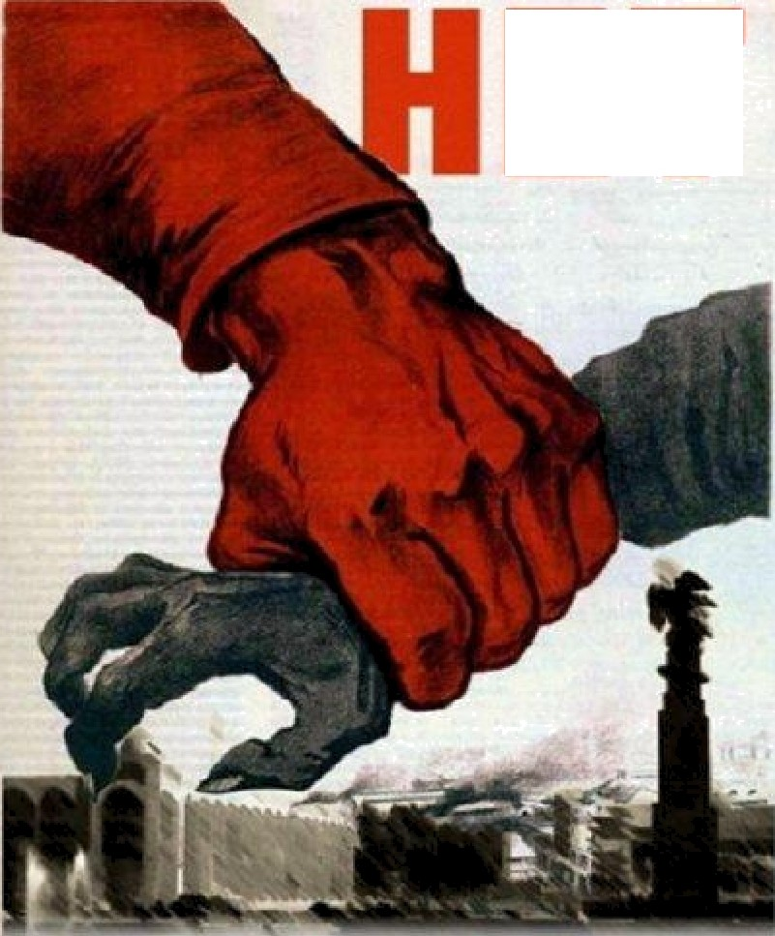

КО]Э]Э ПЦИИ.
ЕТ


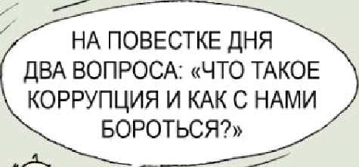



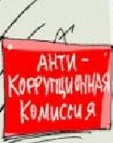

НА ПОВЕСТК А /tHЯ
ДВА BOПPOCA: ‹ЧТО ТAКOE


КОРРУПЦИЯ И КАК С НАМИ * БОРОТЬСЯ?» °



ЦррфщW фlflTкOË
КОРРУПЦИЯ - злоупотребление служебным положением, дача взятки, получение взятки, злоупотребление полномочиями, коммерческий подкуп либо иное незаконное использование физическим лицом своего должностного положения вопреки законным интересам общества и государства в целях получения выгоды в виде денег, ценностей, иного имущества или услуг имущественного характера, иных имущественных прав для себя или для третьих лиц либо незаконное предоставление такой выгоды указанному лицу другими физическими лицами, а также совершение перечисленных деяний от имени или в интересах юридического лица (ст. 1 Федерального закона от 25.12.2008 №273-ФЗ «О противодействии коррупции»).

Взятка — принимаемые должностным лицом материальные ценности (предметы или ендьиг) или какая-либо имущественная выгода или услуги за действие (или наоборот бездействие), в интересах взяткодателя, которое это лицо могло или должно было совершить в силу своего служебного положения.

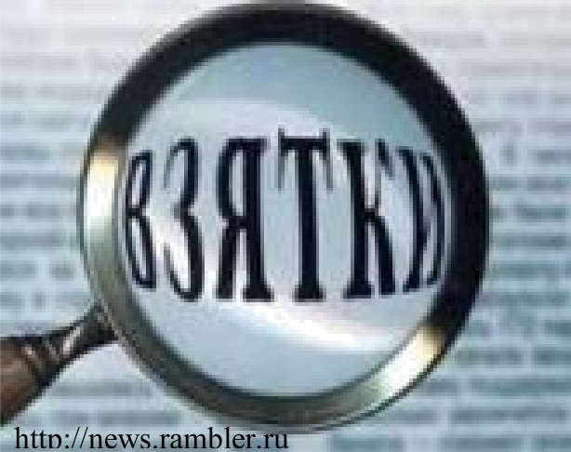
ПРЕДМЕТЫ - деньги, в том числе валюта, банковские чеки и ценные бумаги, изделия из драгоценных металлов и камней, автомашины, продукты питания, видеотехника, бытовые приборы и другие товары, квартиры, дачи, загородные дома, гаражи, земельные участки и другая недвижимость.
УСЛУГИ И ВЫГОДЫ лечение, ремонтные и строительные работы, санаторные и туристические путевки, поездки за границу, оплата развлечений и других расходов безвозмездно или по заниженной стоимости.

ЗАВУАЛИРОВАННАЯ ФОРМА ВЗЯТКИ - банковская ссуда в долг или под видом погашения несуществующего долга, оплата товаров, купленных по заниженной цене, покупка товаров по завышенной цене, заключение фиктивных трудовых договоров с выплатой зарплаты взяточнику, его родственникам, друзьям, получение льготного кредита, завышение гонораров за лекции, статьи, и книги, «случайный» выигрыш в казино, прощение долга, уменьшение арендной платы, увеличение процентных ставок по кредиту и т.д.

КТО МОЖЕТ БЫТЬ ПРИВЛЕЧЕН К УГОЛОВНОИ ОТВЕТСТВЕННОСТИ ЗА ПОЛУЧЕНИЕ (ДАЧУ) ВЗЯТКИ?

ВЗЯТКОДАТЕЛЬ  ВЗЯТКОПОЛУЧАТЕЛЬ


ПОСРЕДНИК
при получении (даче) взятки



ВНИМАНИЕ
УЧАСТИЕ РОДСТВЕННИКОВ В ПОЛУЧЕНИИ ВЗЯТКИ

Действия должностного лица также квалифицируются как получение взятки, если имущественные выгоды в виде денег, иных ценностей, оказания материальных услуг предоставлены родным и близким должностного лица с его согласия, и при этом он использовал свои служебные полномочия в пользу взяткодателя

Уголовный кодекс Российской Федерации предусматривает несколько видов преступлений, связанных
СО ВЗЯТКОЙ:

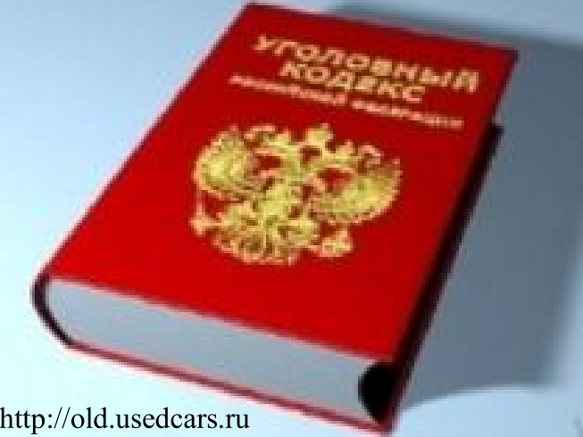
получение взятки;
- дача взятки;

посредничество во взяточничестве;
- коммерческий подкуп;

провокация взятки либо коммерческого подкупа.

Получение взятки — получение должностным лицом, иностранным должностным лицом либо должностным лицом публичной международной организации лично или через посредника взятки в виде денег, ценных бумаг, иного имущества либо в виде незаконных оказания ему услуг имущественного характера, предоставления иных имущественных прав за совершение действий (бездействие) в пользу взяткодателя или представляемых им лиц, если такие действия (бездействие) входят в служебные полномочия должностного лица либо если оно в силу должностного положения может способствовать таким действиям (бездействию), а равно за общее покровительство или попустительство по службе (статья 290 УК РФ).

Дача взятки - дача взятки должностному лицу, иностранному должностному лицу либо должностному лицу публичной международной организации лично или через посредника (статья 291 УК РФ).

Посредничество во взяточничестве - непосредственная передача взятки по поручению взяткодателя или взяткополучателя или иное способствование взяткодателю и (или) взяткополучателю в достижении либо реализации соглашения между ними о получении и даче взятки (статья 291.1 УК РФ).
Коммерческий подкуп — незаконные передача лицу, выполняющему управленческие функции в коммерческой или иной организации, денег, ценных бумаг, иного имущества, оказание ему услуг имущественного характера, предоставление иных имущественных прав за совершение действий (бездействие) в интересах дающего в связи с занимаемым этим лицом служебным положением (статья 204 УК РФ).

Провокация взятки либо коммерческого подкупа попытка - передачи должностному лицу либо лицу, выполняющему управленческие функции в коммерческих или иных организациях, без его согласия денег, ценных бумаг, иного имущества или оказания ему услуг имущественного характера в целях искусственного создания доказательств совершения преступления либо шантажа (статья 304 УК РФ).

ВНИМАНИЕ

 | ПОКУШЕНИЕ НА ПОЛУЧЕНИЕ B3ЯTКИ  Если обусловленная передача ценностей не состоялась по обстоятельствам, не зависящим от воли лиц, действия которых были непосредственно направлены на их передачу или получение, содеянное следует квалифицировать как покушение на дачу либо получение взятки, на посредничество во взяточничестве или коммерческий подкуп (Постановление Пленума Верховного Суда РФ от 09.07.2013 № 24)
 | Ответственность за получение, дачу взятки, посредничество во взяточничестве наступает независимо от времени получения должностным лицом взятки - до или после совершения им действий (бездействия) по службе в пользу взяткодателя или представляемых им лиц, а также независимо от того, были ли указанные действия (бездействие) заранее обусловлены взяткой или договоренностью с должностным лицом о передаче за их совершение взятки.


http://novostipmr.com/ru/news

OTBETCTBEHHOCTЬ ЗА ПОЛУЧЕНИЕ ВЗЯТКИ
(статья 290 Уголовного кодекса Российской Федерации)

ПРЕСТУПЛЕНИЕ | НАКАЗАНИЕ
Получение взятки должностным лицом  лично или через посредника | штраф в размере до одного миллиона рублей, или в размере заработной платы или иного дохода осужденного за период до двух лет, или в размере от десятикратной до пятидесятикратной суммы взятки с лишением права занимать определенные должности или заниматься определенной деятельностью на срок до трех лет,  либо  исправительные работы на срок от одного года до двух лет с лишением права занимать определенные должности или заниматься определенной деятельностью на срок до трех лет,  либо  принудительные работы на срок до пяти лет с лишением права занимать определенные должности или заниматься определенной деятельностью на срок до трех лет,  либо  лишение свободы на срок до трех лет со штрафом в размере от десятикратной до двадцатикратной суммы взятки или без такового
Получение взятки в значительном  размере (свыше 25 тыс. руб.) должностным лицом лично или через посредника | штраф в размере от двухсот тысяч до одного миллиона пятисот тысяч рублей, или в размере заработной платы или иного дохода, осужденного за период от шести месяцев до двух лет, или в размере от тридцатикратной до шестидесятикратной суммы взятки с лишением права занимать определенные должности или заниматься определенной деятельностью на срок до трех лет  либо  лишение свободы на срок до шести лет со штрафом в размере до тридцатикратной суммы взятки или без такового и с лишением права занимать определенные должности или заниматься определенной деятельностью на срок до трех лет или без такового

Получение взятки должностным лицом  за незаконные действия (бездействие) | штраф в размере от пятисот тысяч до двух миллионов рублей, или в размере заработной платы или иного дохода осужденного за период от шести месяцев до двух лет, или в размере от сорокакратной до семидесятикратной суммы взятки с лишением права занимать определенные должности или заниматься определенной деятельностью на срок до пяти лет  либо  лишение свободы на срок от трех до восьми лет со штрафом в размере до сорокакратной суммы взятки или без такового и с лишением права занимать определенные должности или заниматься определенной деятельностью на срок до пяти лет или без такового
Совершение вышеуказанных  преступлений лицом, занимающим  государственную должность  Российской Федерации, государственную должность субъекта Российской Федерации, главой органа местного самоуправления | штраф в размере от одного миллиона до трех миллионов рублей, или в размере заработной платы или иного дохода, осужденного за период от одного года до трех лет, или в размере от шестидесятикратной до восьмидесятикратной суммы взятки с лишением права занимать определенные должности или заниматься определенной деятельностью на срок до семи лет  либо  лишение свободы на срок от пяти до десяти лет со штрафом в размере до пятидесятикратной суммы взятки или без такового и с лишением права занимать определенные должности или заниматься определенной деятельностью на срок до семи лет или без такового
Совершение преступления группой  лиц по предварительному сговору или организованной группой, с вымогательством, в крупном размере (свыше 150 тыс. руб.) | штраф в размере от двух миллионов до четырех миллионов рублей, или в размере заработной платы или иного дохода осужденного за период от двух до четырех лет, или в размере от семидесятикратной до девяностократной суммы взятки с лишением права занимать определенные должности или заниматься определенной деятельностью на срок до десяти лет  либо  лишение свободы на срок от семи до двенадцати лет со штрафом в размере до шестидесятикратной суммы взятки или без такового и с лишением права занимать определенные должности или заниматься определенной деятельностью на срок до десяти лет или без такового
Совершение преступления группой  лиц по предварительному сговору или организованной группой, с вымогательством в особо крупном размере (свыше 1 млн. руб.) | штраф в размере от трех миллионов до пяти миллионов рублей, или в размере заработной платы или иного дохода осужденного за период от трех до пяти лет, или в размере от восьмидесятикратной до стократной суммы взятки с лишением права занимать определенные должности или заниматься определенной деятельностью на срок до пятнадцати лет  либо  лишение свободы на срок от восьми до пятнадцати лет со штрафом в размере до семидесятикратной суммы взятки или без такового и с лишением права занимать определенные должности или заниматься определенной деятельностью на срок до пятнадцати лет или без такового

ВНИМАНИЕ

 | Заведомо ложный донос о вымогательстве взятки рассматривается Уголовным кодексом Российской Федерации как преступление и наказывается лишением свободы на  срок до шести лет (статья 306 УК РФ).
 | Вымогательство взятки  - это требование должностного лица или лица, выполняющего управленческие функции в коммерческой или иной организации, дать взятку либо передать незаконное вознаграждение при коммерческом подкупе, сопряженное с угрозой совершить действия (бездействие), которые могут причинить вред законным интересам лица, а также создание условий, при которых лицо вынуждено передать указанные предметы с целью предотвращения вредных последствий для своих правоохраняемых интересов (Постановление Пленума Верховного Суда Российской Федерации от 09.07.2013 № 24)







- Спорим на 10 рублей, что откажете*
- Спорим на 20, что не откажу?

OTBETCTBEHHOCTЬ ЗА ДАЧУ ВЗЯТКИ
(статья 291 Уголовного кодекса Российской Федерации)

ПРЕСТУПЛЕНИЕ |  |  |  |  | НАКАЗАНИЕ
Дача взятки должностному лицу лично или через посредника |  |  |  |  | штраф в размере до пятисот тысяч рублей, или в размере заработной платы или иного дохода осужденного за период до одного года, или в размере от пятикратной до тридцатикратной суммы взятки,  либо  исправительные работы на срок до двух лет с лишением права занимать определенные должности или заниматься определенной деятельностью на срок до трех лет или без такового,  либо  принудительные работы на срок до трех лет,  либо  лишение свободы на срок до двух лет со штрафом в размере от пятикратной до десятикратной суммы взятки или без такового
Дача взятки в значительном размере (свыше 25 тыс. руб.) должностному лицу лично или через посредника |  |  |  |  | штраф в размере до одного миллиона рублей, или в размере заработной платы или иного дохода осужденного за период до двух лет, или в размере от десятикратной до сорокакратной суммы взятки,  либо  исправительными работами на срок от одного года до двух лет с лишением права занимать определенные должности или заниматься определенной деятельностью на срок от одного года до трех лет или без такового,  либо  лишение свободы на срок до пяти лет со штрафом в размере от пятикратной до пятнадцатикратной суммы взятки или без такового
Дача взятки должностному лицу за  совершение им заведомо незаконных действий (бездействие) |  |  |  |  | штраф в размере до одного миллиона пятисот тысяч рублей, или в размере заработной платы или иного дохода осужденного за период до двух лет, или в размере от тридцатикратной до шестидесятикратной суммы взятки с лишением права занимать определенные должности или заниматься определенной деятельностью на срок до пяти лет или без такового  либо  лишение свободы на срок до восьми лет со штрафом в размере до тридцатикратной суммы взятки или без такового и с лишением права занимать определенные должности или заниматься определенной деятельностью на срок до пяти лет или без такового
Совершение преступления группой лиц по предварительному сговору или организованной группой, в крупном размере (свыше 150 тыс. руб.) |  |  |  |  | штраф в размере от одного миллиона до трех миллионов рублей, или в размере заработной платы или иного дохода осужденного за период от одного года до трех лет, или в размере от шестидесятикратной до восьмидесятикратной суммы взятки с лишением права занимать определенные должности или заниматься определенной деятельностью на срок до семи лет или без такового  либо  лишение свободы на срок от семи до двенадцати лет со штрафом в размере до шестидесятикратной суммы взятки или без такового и с лишением права занимать определенные должности или заниматься определенной деятельностью на срок до семи лет или без такового
Совершение преступления группой лиц по предварительному сговору или организованной группой, в особо крупном размере (свыше 1 млн. руб.) |  |  |  |  | штраф в размере от двух миллионов до четырех миллионов рублей, или в размере заработной платы или иного дохода осужденного за период от двух до четырех лет, или в размере от семидесятикратной до девяностократной суммы взятки с лишением права занимать определенные должности или заниматься определенной деятельностью на срок до десяти лет или без такового  либо  лишение свободы на срок от восьми до пятнадцати лет со штрафом в размере до семидесятикратной суммы взятки или без такового и с лишением права занимать определенные должности или заниматься определенной деятельностью на срок до десяти лет или без такового

ВНИМАНИЕ

 | Гражданин, давший взятку, может быть освобожден от ответственности, если:  - установлен факт вымогательства;  - гражданин добровольно сообщил в правоохранительные органы о содеянном;  - гражданин активно способствовал раскрытию и (или) расследованию преступления.
 | Не может быть признано добровольным заявление о даче взятки, если правоохранительным органам стало известно об этом из других источников.

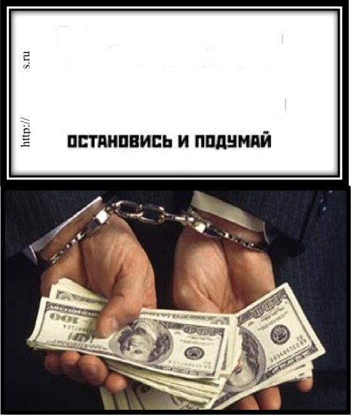


ПРЕЖДЕ ЧЕИ RРЕДfІВЖИТЬ

OTBETCTBEHHOCTЬ ЗА ПОСРЕДНИЧЕСТВО ВО ВЗЯТНИЧЕСТВЕ
(статья 291.1 Уголовного кодекса Российской Федерации)

ПРЕСТУПЛЕНИЕ | НАКАЗАНИЕ
Посредничество во взяточничестве в  значительном размере (свыше  25 тыс. руб.) | штраф в размере до семисот тысяч рублей, или в размере заработной платы или иного дохода осужденного за период до одного года, или в размере от двадцатикратной до сорокакратной суммы взятки с лишением права занимать определенные должности или заниматься определенной деятельностью на срок до трех лет или без такового  либо  лишение свободы на срок до четырех лет со штрафом в размере до двадцатикратной суммы взятки или без такового
Посредничество во взяточничестве за  совершение заведомо незаконных действии (бездействие) | штраф в размере до одного миллиона рублей, или в размере заработной платы или иного дохода осужденного за период до одного года, или в размере от двадцатикратной до пятидесятикратной суммы взятки с лишением права занимать определенные должности или заниматься определенной деятельностью на срок до трех лет или без такового  либо  лишение свободы на срок от трех до семи лет со штрафом в размере до тридцатикратной суммы взятки или без такового и с лишением права занимать определенные должности или заниматься определенной деятельностью на срок до трех лет или без такового
Совершение преступления группой лиц  по предварительному сговору или организованной группой, в крупном размере (свыше 150 тыс. руб.) | штраф в размере от одного миллиона до двух миллионов рублей, или в размере заработной платы или иного дохода осужденного за период от одного года до двух лет, или в размере от пятидесятикратной до семидесятикратной суммы взятки с лишением права занимать определенные должности или заниматься определенной деятельностью на срок до пяти лет или без такового  либо  лишение свободы на срок от пяти до десяти лет со штрафом в размере до шестидесятикратной суммы взятки или без такового и с лишением права занимать определенные должности или заниматься определенной деятельностью на срок до пяти лет или без такового

Совершение преступления группой лиц  по предварительному сговору или организованной группой, в особо крупном размере (свыше 1 млн. руб.) | штраф в размере от одного миллиона пятисот тысяч до трех миллионов рублей, или в размере заработной платы или иного дохода осужденного за период от двух до трех лет, или в размере от шестидесятикратной до восьмидесятикратной суммы взятки с лишением права занимать определенные должности или заниматься определенной деятельностью на срок до семи лет или без такового  либо  лишение свободы на срок от семи до двенадцати лет со штрафом в размере до семидесятикратной суммы взятки или без такового и с лишением права занимать определенные должности или заниматься определенной деятельностью на срок до семи лет или без такового
Обещание или предложение  посредничества во взяточничестве | штраф в размере до трех миллионов рублей, или в размере заработной платы или иного дохода осужденного за период до трех лет, или в размере до шестидесятикратной суммы взятки с лишением права занимать определенные должности или заниматься определенной деятельностью на срок до пяти лет или без такового  либо  лишение свободы на срок до семи лет со штрафом в размере до тридцатикратной суммы взятки или без такового и с лишением права занимать определенные должности или заниматься определенной деятельностью на срок до пяти лет или без такового

ВНИМАНИЕ

Гражданин, являющийся посредником во взяточничестве, может быть освобожден от ответственности, если:
- активно способствовал раскрытию и (или) пресечению преступления и
- сообщил о совершенном преступлении в орган, имеющий право возбудить уголовное дело;
 | Не может быть признано добровольным заявление о посредничестве  во взяточничестве, если правоохранительным органам стало известно об этом из других источников.


OTBETCTBEHHOCTЬ ЗА КОММЕРЧЕСБИЙ ПOДКУП
(статья 204 Уголовного кодекса Российской Федерации)

ПРЕСТУПЛЕНИЕ | НАКАЗАНИЕ
Незаконная передача лицу, выполняющему управленческие функции в коммерческой или иной организации, денег, ценных бумаг, иного имущества, а также незаконные оказание ему услуг имущественного характера, предоставление иных имущественных прав (в том числе когда по указанию такого лица имущество передается, или услуги имущественного характера оказываются, или имущественные права предоставляются иному физическому или юридическому лицу) за совершение действий (бездействие) в интересах дающего или иных лиц, если указанные действия (бездействие) входят в служебные полномочия такого лица либо если оно в силу своего служебного положения может способствовать указанным действиям (бездействию) | штраф в размере до четырехсот тысяч рублей, или в размере заработной платы или иного дохода осужденного за период до шести месяцев, или в размере от пятикратной до двадцатикратной суммы коммерческого подкупа,  либо  ограничение свободы на срок до двух лет,  либо  исправительные работы на срок до двух лет,  либо  лишение свободы на тот же срок со штрафом в размере до пятикратной суммы коммерческого подкупа или без такового
Незаконная передача лицу, выполняющему управленческие функции в коммерческой или иной организации, денег, ценных бумаг, иного имущества, а также незаконные оказание ему услуг имущественного характера, предоставление иных имущественных прав (в том числе когда по указанию такого лица имущество передается, или услуги имущественного характера оказываются, или имущественные права предоставляются иному физическому или юридическому лицу) за совершение действий (бездействие) в интересах дающего или иных лиц, если указанные действия (бездействие) входят в служебные полномочия такого лица либо если оно в силу своего служебного положения может способствовать указанным действиям (бездействию) (в значительном размере) (свыше 25 тыс. руб.) | штраф в размере до восьмисот тысяч рублей, или в размере заработной платы или иного дохода осужденного за период до девяти месяцев, или в размере от десятикратной до тридцатикратной суммы коммерческого подкупа с лишением права занимать определенные должности или заниматься определенной деятельностью на срок до двух лет или без такового,  либо  ограничение свободы на срок от одного года до двух лет с лишением права занимать определенные должности или заниматься определенной деятельностью на срок до трех лет или без такового,  либо  исправительные работы на срок от одного года до двух лет с лишением права занимать определенные должности или заниматься определенной деятельностью на срок до трех лет или без такового,  либо  лишение свободы на срок до трех лет со штрафом в размере до десятикратной суммы коммерческого подкупа или без такового и с лишением права занимать определенные должности или заниматься определенной деятельностью на срок до трех лет или без такового
Незаконная передача лицу, выполняющему управленческие функции в коммерческой или иной организации, денег, ценных бумаг, иного имущества, а также незаконные оказание ему услуг имущественного характера, предоставление иных имущественных прав (в том числе когда по указанию такого лица имущество передается, или услуги имущественного характера оказываются, или имущественные права предоставляются иному физическому или юридическому лицу) за совершение действий (бездействие) в интересах дающего или иных лиц, если указанные действия (бездействие) входят в служебные полномочия такого лица либо если оно в силу своего служебного положения может способствовать указанным действиям (бездействию) совершенные группой лиц по предварительному сговору или организованной группой, за заведомо незаконные действия (бездействия), в крупном размере | штраф в размере до одного миллиона пятисот тысяч рублей, или в размере заработной платы или иного дохода осужденного за период до одного года, или в размере от двадцатикратной до пятидесятикратной суммы коммерческого подкупа с лишением права занимать определенные должности или заниматься определенной деятельностью на срок до трех лет или без такового  либо  лишение свободы на срок от трех до семи лет со штрафом в размере до тридцатикратной суммы коммерческого подкупа или без такового и с лишением права занимать определенные должности или заниматься определенной деятельностью на срок до трех лет или без такового
Незаконная передача лицу, выполняющему управленческие функции в коммерческой или иной организации, денег, ценных бумаг, иного имущества, а также незаконные оказание ему услуг имущественного характера, предоставление иных имущественных прав (в том числе когда по указанию такого лица имущество передается, или услуги имущественного характера оказываются, или имущественные права предоставляются иному физическому или юридическому лицу) за совершение действий (бездействие) в интересах дающего или иных лиц, если указанные действия (бездействие) входят в служебные полномочия такого лица либо если оно в силу своего служебного положения может способствовать указанным действиям (бездействию) совершенные группой лиц по предварительному сговору или организованной группой, за заведомо незаконные действия (бездействия), в особо крупном размере | штраф в размере от одного миллиона до двух миллионов пятисот тысяч рублей, или в размере заработной платы или иного дохода осужденного за период от одного года до двух лет шести месяцев, или в размере от сорокакратной до семидесятикратной суммы коммерческого подкупа с лишением права занимать определенные должности или заниматься определенной деятельностью на срок до пяти лет или без такового  либо  лишение свободы на срок от четырех до восьми лет со штрафом в размере до сорокакратной суммы коммерческого подкупа или без такового и с лишением права занимать определенные должности или заниматься определенной деятельностью на срок до пяти лет или без такового
Незаконное получение лицом, выполняющим управленческие функции в коммерческой или иной организации, денег, ценных бумаг, иного имущества, а также незаконное пользование им услугами имущественного характера или иными имущественными правами (в том числе когда по указанию такого лица имущество передается, или услуги имущественного характера оказываются, или имущественные права предоставляются иному физическому или юридическому лицу) за совершение действий (бездействие) в интересах дающего или иных лиц, если указанные действия (бездействие) входят в служебные полномочия такого лица либо если оно в силу своего служебного положения может способствовать указанным действиям (бездействию) | штраф в размере до семисот тысяч рублей, или в размере заработной платы или иного дохода осужденного за период до девяти месяцев, или в размере от десятикратной до тридцатикратной суммы коммерческого подкупа  либо  лишение свободы на срок до трех лет со штрафом в размере до пятнадцатикратной суммы коммерческого подкупа или без такового

Незаконное получение лицом, выполняющим управленческие функции в коммерческой или иной организации, денег, ценных бумаг, иного имущества, а также незаконное пользование им услугами имущественного характера или иными имущественными правами (в том числе когда по указанию такого лица имущество передается, или услуги имущественного характера оказываются, или имущественные права предоставляются иному физическому или юридическому лицу) за совершение действий (бездействие) в интересах дающего или иных лиц, если указанные действия (бездействие) входят в служебные полномочия такого лица либо если оно в силу своего служебного положения может способствовать указанным действиям (бездействию), если они совершены группой лиц по предварительному сговору или организованной группой; сопряжены с вымогательством предмета подкупа; совершены за незаконные действия (бездействие); совершены в крупном размере | штраф в размере от одного миллиона до трех миллионов рублей, или в размере заработной платы или иного дохода осужденного за период от одного года до трех лет, или в размере от тридцатикратной до шестидесятикратной суммы коммерческого подкупа с лишением права занимать определенные должности или заниматься определенной деятельностью на срок до пяти лет  либо  лишение свободы на срок от пяти до девяти лет со штрафом в размере до сорокакратной суммы коммерческого подкупа или без такового и с лишением права занимать определенные должности или заниматься определенной деятельностью на срок до пяти лет или без такового
Незаконное получение лицом, выполняющим управленческие функции в коммерческой или иной организации, денег, ценных бумаг, иного имущества, а также незаконное пользование им услугами имущественного характера или иными имущественными правами (в том числе когда по указанию такого лица имущество передается, или услуги имущественного характера оказываются, или имущественные права предоставляются иному физическому или юридическому лицу) за совершение действий (бездействие) в интересах дающего или иных лиц, если указанные действия (бездействие) входят в служебные полномочия такого лица либо если оно в силу своего служебного положения может способствовать указанным действиям (бездействию), если они совершены группой лиц по предварительному сговору или организованной группой; сопряжены с вымогательством предмета подкупа; совершены за незаконные действия (бездействие); совершены в особо крупном размере | штраф в размере от двух миллионов до пяти миллионов рублей, или в размере заработной платы или иного дохода осужденного за период от двух до пяти лет, или в размере от пятидесятикратной до девяностократной суммы коммерческого подкупа с лишением права занимать определенные должности или заниматься определенной деятельностью на срок до шести лет  либо  лишение свободы на срок от семи до двенадцати лет со штрафом в размере до пятидесятикратной суммы коммерческого подкупа или без такового и с лишением права занимать определенные должности или заниматься определенной деятельностью на срок до шести лет или без такового


ВНИМАНИЕ
уголовное дело.
возбудить
право
имеющему
органу,
oподкупе
сообщил
добровольно
гражданин
активно способствовал раскрытию и (или) расследованию преступления; в отношении гражданина имело место вымогательство;
•
•
•
Гражданин, совершивший незаконные передачу денег, ценных бумаг, иного имущества, оказавший
услуги имущественного характера освобождается от ответственности, если:

ПРОВОКАЦИЯ ВЗЯТКИ ЛИБО КОММЕРЧЕСКОГО ПОДКУПА
(статья 304 Уголовного кодекса Российской Федерации)

ПРЕСТУПЛЕНИЕ | НАКАЗАНИЕ
Попытка передачи должностному лицу, лицу, выполняющему управленческие функции в коммерческих или иных организациях, либо лицу, работнику контрактной службы, контрактному управляющему, члену комиссии по осуществлению закупок, лицу, осуществляющему приемку поставленных товаров, выполненных работ или оказанных услуг, либо иному уполномоченному лицу, представляющему интересы заказчика в сфере закупок товаров, работ, услуг для обеспечения государственных или муниципальных нужд, денег, ценных бумаг, иного имущества, без его согласия денег, ценных бумаг, иного имущества или оказания ему услуг имущественного характера, предоставления иных имущественных прав в целях искусственного создания доказательств совершения преступления или шантажа | штраф в размере до двухсот тысяч рублей или в размере заработной платы или иного дохода осужденного за период до восемнадцати месяцев,  либо  принудительные работы на срок до пяти лет с лишением права занимать определенные должности или заниматься определенной деятельностью на срок до трех лет или без такового,  либо  лишение свободы на срок до пяти лет с лишением права занимать определенные должности или заниматься определенной деятельностью на срок до трех лет или без такового
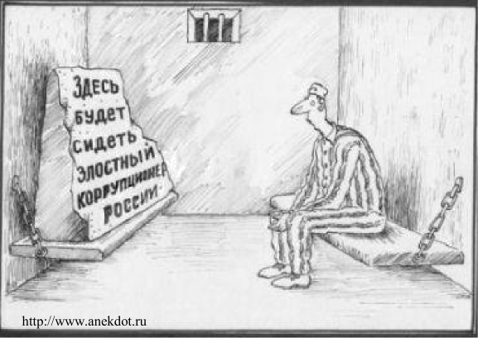
В рамках законодательства об административных правонарушениях существует административная ответственность юридических лиц за незаконную передачу, предложение или обещание от имени или в интересах юридического лица должностному лицу денег, ценных бумаг, иного имущества, оказание ему услуг имущественного характера, предоставление имущественных прав за совершение в интересах данного юридического лица должностным лицом действий (бездействий), связанного с занимаемым ими служебным положением (незаконное вознаграждение от имени юридического лица).

НЕЗАКОННОЕ ВОЗНАГРАЖДЕНИЕ ОТ ИМЕНИ ЮРИДИЧЕСКОГО ЛИЦА)
(статья 19.28 Кодекса Российской Федерации об административных правонарушениях)

ПРАВОНАРУШЕНИЕ | НАКАЗАНИЕ
Незаконная передача, предложение или обещание  от имени или в интересах юридического лица должностному лицу денег, ценных бумаг, иного имущества, оказание ему услуг имущественного характера, предоставление имущественных прав за совершение в интересах данного юридического лица должностным лицом действий (бездействий), связанного с занимаемым ими служебным положением | административный штраф на юридических лиц в размере до трехкратной суммы денежных средств, стоимости ценных бумаг, иного имущества, услуг имущественного характера, иных имущественных прав, незаконно переданных или оказанных либо обещанных или предложенных от имени юридического лица, но не менее одного миллиона рублей с конфискацией денег, ценных бумаг, иного имущества или стоимости услуг имущественного характера, иных имущественных прав
Вышеуказанные действия, совершенные в  крупном размере (более 1 млн. рублей) | административный штраф на юридических лиц до тридцатикратного размера суммы денежных средств, стоимости ценных бумаг, иного имущества, услуг имущественного характера, иных имущественных прав, незаконно переданных или оказанных либо обещанных или предложенных от имени юридического лица, но не менее двадцати миллионов рублей с конфискацией денег, ценных бумаг, иного имущества или стоимости услуг имущественного характера, иных имущественных прав
Вышеуказанные действия, совершенные в особо крупном размере (более 20 млн. рублей) | административный штраф на юридических лиц в размере до стократной суммы денежных средств, стоимости ценных бумаг, иного имущества, услуг имущественного характера, иных имущественных прав, незаконно переданных или оказанных либо обещанных или предложенных от имени юридического лица, но не менее ста миллионов рублей с конфискацией денег, ценных бумаг, иного имущества или стоимости услуг имущественного характера, иных имущественных прав



ТЕМЫ,
ОБСУЖДЕНИЕ КОТОРЫХ С ПРЕДСТАВИТЕЛЯМИ ОРГАНИЗАЦИЙ И ГРАЖДАНАМИ, ЧЪЯ ВЫГОДА ЗАВИСИТ ОТ РЕШЕНИЙ И ДЕЙСТВИЙ СЛУЖАЩИХ И РАБОТНИКОВ, МОЖЕТ ВОСПРИНИМАТЬСЯ КАК ПРОСЬБА О ДАЧЕ ВЗЯТКИ

- низкий уровень заработной платы служащего и нехватка денежных средств на реализацию тех или иных нужд;
- желание приобрести то или иное имущество, получить ту или иную услугу, отправиться в туристическую поездку;
- отсутствие работы у родственников служащего, работника;
- необходимость поступления детей служащего (работника) в образовательное учреждение и т.д.


СЛОВА И ВЫРАЖЕНИЯ СЛУЖАЩЕГО (РАБОТНИКА), КОТОРЫЕ МОГУТ БЫТЬ ВОСПРИНЯТЫ КАК ПРОСЬБА (HAMEK) О ДАЧЕ ВЗЯТКИ
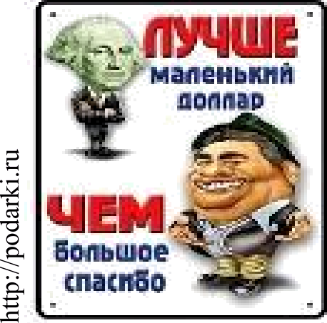
«Вопрос решить трудно, но можно»
«Спасибо на хлеб не намажешь»
«Договоримся»
«Нужны более веские аргументы»
«Нужно обсудить параметры»
«Ну что делать будем?" и т.д.

ДЕЙСТВИЯ, КОТОРЫЕ МОГУТ ВОСПРИНИМАТЬСЯ ОКРУЖАЮЩИМИ КАК СОГЛАСИЕ ПРИНЯТЬ ВЗЯТКУ
  - переговоры о последующем трудоустройстве с организацией, которая извлекла, извлекает или может извлечь выгоду из решений или действий (бездействия) служащего (работника);
  - родственники служащего (работника) устраиваются на работу в организацию, которая извлекла, извлекает или может извлечь выгоду из его решений или действий (бездействия);
  - родственники служащего (работника) соглашаются принять подарок от организации, которая извлекла, извлекает или может извлечь выгоду из его решений или действий (бездействия) и т.д.;

НЕКОТОРЫЕ КОСВЕННЫЕ ПРИЗНАКИ ПРЕДЛОЖЕНИЯ ВЗЯТКИ:
  - разговор о возможной взятке носит иносказательный характер, речь взяткодателя состоит из односложных предложений, не содержащих открытых заявлений о том, что при положительном решении спорного вопроса он передаст ему деньги или окажет какие-либо услуги; никакие «опасные» выражения при этом не допускаются.
  - в ходе беседы взяткодатель, при наличии свидетелей или аудио, видеотехники, жестами или мимикой дает понять, что готов обсудить возможности решения этого вопроса в другой обстановке (в другое время, в другом месте).
  - сумма или характер взятки не озвучиваются; вместе с тем соответствующие цифры могут быть написаны на листке бумаги, набраны на калькуляторе или компьютере и продемонстрированы потенциальному взяткополучателю.
  - взяткодатель может неожиданно прервать беседу и под благовидным предлогом покинуть помещение, оставив при этом папку с материалами, конверт, портфель, сверток.
  - взяткодатель может переадресовать продолжение контакта другому человеку, напрямую не связанному с решением вопроса.

Признаки коммерческого подкупа аналогичны признакам взятки.
ВАШИ ДЕЙСТВИЯ В СЛУЧАЕ ПРЕДЛОЖЕНИЯ ИЛИ ВЫМОГАТЕЛЬСТВА ВЗЯТКИ

- вести себя крайне осторожно, вежливо, без заискивания, не допуская опрометчивых высказываний, которые могли бы трактоваться взяткодателем (взятковымогателем) либо как готовность, либо как категорический отказ принять (дать) взятку;
- внимательно выслушать и точно запомнить предложенные Вам условия (размеры сумм, наименование товаров и характер услуг, сроки и способы передачи взятки, форма коммерческого подкупа, последовательность решения вопросов);
- постараться перенести вопрос о времени и месте передачи взятки до следующей беседы и предложить хорошо знакомое Вам место для следующей встречи;
- не берите инициативу в разговоре на себя, больше «работайте на прием», позволяйте потенциальному взяткополучателю (взяткодателю) «выговориться», сообщить Вам как можно больше информации;
- при наличии у Вас диктофона постараться записать (скрытно) предложение о взятке или ее вымогательстве.

ЧТО СЛЕДУЕТ ПРЕДПРИНЯТЬ СРАЗУ ПОСЛЕ СВЕРШИВШЕГОСЯ ФАКТА ПРЕДЛОЖЕНИЯ ИЛИ ВЫМОГАТЕЛЬСТВА

ВЗЯТКИ?

Уведомить представителя нанимателя (работодателя), органы прокуратуры или другие государственные органы обо всех случаях обращения к нему каких-либо лиц в целях склонения его к совершению коррупционных правонарушений,
в том числе предложение и вымогательства взятки (ст. 9 Федерального закона от 25.12.2008 №273-ФЗ
«О противодействии коррупции»).
 | При получении гражданским служащим предложения о совершении коррупционного правонарушения он обязан  незамедлительно, а если указанное предложение поступило вне служебного времени, незамедлительно при первой возможности представить в Департамент управления делами на имя представителя нанимателя уведомление о склонении к коррупционному правонарушению (далее - уведомление). (приказ Минтруда России от 16.08.2012 №54н).
 | При получении работником организации, подведомственной Минтруду России, предложения о совершении  коррупционного правонарушения он обязан незамедлительно, а если указанное предложение поступило вне рабочего времени, незамедлительно при первой возможности представить в структурное подразделение организации или должностному лицу, ответственному за работу по профилактике коррупционных и иных правонарушений в организации уведомление о факте обращения в целях склонения к совершению коррупционных правонарушений (приказ Минтруда  России от 30.05.2013 №231н).

ВНИМАНИЕ


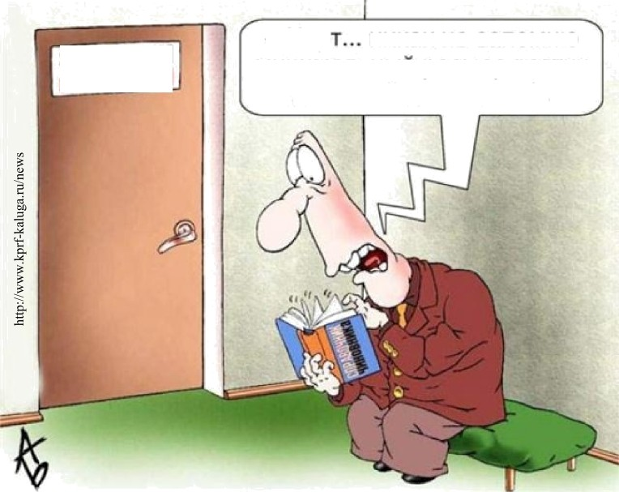


Невыполнение государственным гражданским служащим обязанности по уведомлению о случаях предложения ему (вымогательства) взятки является правонарушением, влекущим увольнение с государственной службы либо привлечение его к иным видам ответственности в соответствии с законодательством Российскои Федерации.
эK3AMEH
на
минимальныи размер взRтки
для моей должности!..
— Черникак не запомню

